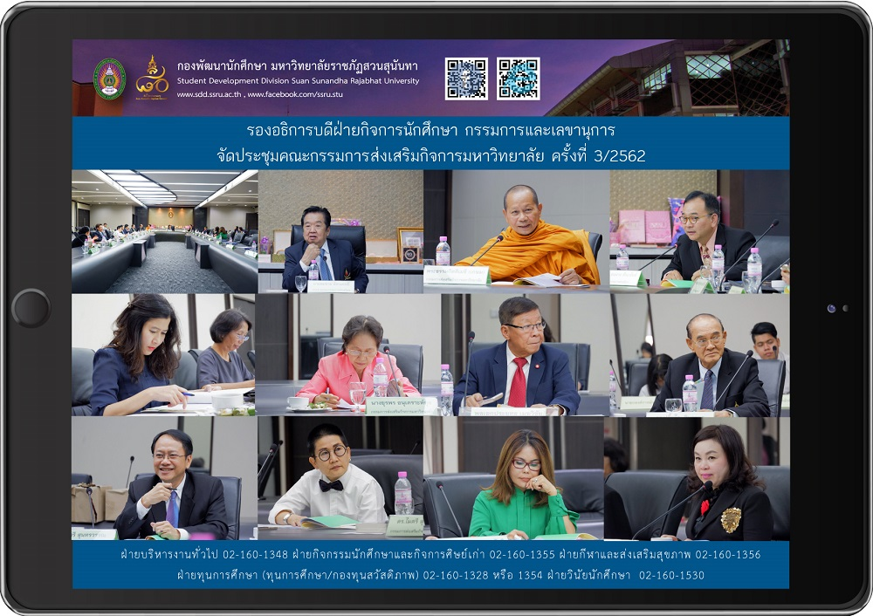

รองอธิการบดีฝ่ายกิจการนักศึกษา กรรมการและเลขานุการ จัดประชุมคณะกรรมการส่งเสริมกิจการมหาวิทยาลัย ครั้งที่ 3/2562
วันที่ 12 มีนาคม 2562 มหาวิทยาลัยฯ จัดประชุมคณะกรรมการส่งเสริมกิจการมหาวิทยาลัย ครั้งที่ 3/2562 ณ ห้องประชุมสภามหาวิทยาลัยราชภัฏสวนสุนันทา โดยมีนายสมชาย อัศวเศรณี ประธานการประชุมดังกล่าว ทั้งนี้ ผู้ช่วยศาสตราจารย์ ดร.ชนนาถ มีนะนันทน์ รองอธิการบดีฝ่ายกิจการนักศึกษา กรรมการและเลขานุการ รายงานผลการดำเนินกิจกรรม ดังนี้
1. การจัดกิจกรรมการแข่งขันกีฬาสวนสุนันทาสานสัมพันธ์สื่อมวลชน ครั้งที่ 1 เมื่อวันที่ 15 กุมภาพันธ์ 2562 ที่ผ่านมา
2. รายงานความก้าวหน้าการเตรียมความพร้อมการจัดโครงการทอดผ้าป่าเพื่อการศึกษา ประจำปี 2562 โดยการระดมทุน เพื่อมอบเป็นทุนการศึกษาให้กับนักเรียนโรงเรียนสาธิตและนักศึกษามหาวิทยาลัยราชภัฏสวนสุนันทา ที่ขาดแคลนทุนทรัพย์
3. รายงานความก้าวหน้าการเตรียมความพร้อมการแข่งขันฟุตบอล 6 คน รายการ "ส่งเสริมฯ คัพ ครั้งที่ 1" กิจกรรมดังกล่าวรับผิดชอบโดย นายปฏิภาน พยุหกฤษ ประธานสภานักศึกษา
ทั้งนี้ ที่ประชุมร่วมพิจารณา การทบทวนแผนการจัดกิจกรรมคณะกรรมการส่งเสริมกิจการมหาวิทยาลัย ระหว่างปี 2561-2563

University Affairs Promoting Board Meeting No. 3/2562

On March 12, 2019, the University held a board meeting of the University Affairs Committee No. 3/2562 at University Council Meeting Room. As a chairperson, Mr. Somchai Asawaseranee was a chairperson whereas Asst. Prof. Dr. Chananart Meenanan, Vice President for Student Affairs Director was a secretary of the meeting. The activities were reported as follows;

1. The organizing of the 1st Press - Suan Sunandha Friendly Sport Match was kick off on February 15, 2019.
2. Progressive report on Preparation of the Project of Robe Offering for Education 2019 for fund raising to SSRU talented students from economically disadvantaged backgrounds.
3. Progressive report on the preparation of Six-Man Football Match of “The 1 st University Affairs Promoting Cup” held by Mr. Patan Phayuakrit, President of Student Council.
At final, the meeting considered the Review of Activity Plan for the University Affairs Promotion Committee during 2018-2020.

